篇名
篇名应简明、具体、确切，能概括文章的特定内容，符合编制题录、索引和检索的有关原则，一般不超过20个字。必要时可加副篇名，用较小字号另行起排。篇名应尽量避免使用非公知公用的缩略语、字符、代号和公式。

张某三¹，李 四^{1,2}，王某五²
（1.北京大学 马克思主义学院，北京 100871；2.湖南大学 马克思主义学院，湖南 长沙 410082）
（署名和单位顺序自作者收到初审采用通知后不能修改，单位具体到二级部门，给出准确的官方名称。)
陈再彬
（中国人民大学 哲学系，北京 100872）
（如果只有1个单位，则作者姓名右上角不标序号，单位前也不加序号。）
作者署名及工作单位规范：
1.文章均应有作者署名。作者姓名置于篇名下方，团体作者的执笔人也可标注于篇首页地脚位置。译文的署名，应著者在前，译者在后，著者前用方括号标明国籍。各种补白短文，作者姓名亦可标注于正文末尾。
2.中国作者姓名的汉语拼音采用姓前名后，中间为空格，姓氏的全部字母均大字，复姓连写；名字的首字母大字，双名中间加连字符，姓氏与名均不缩写。
示例：ZHANG Ying（张颖），WANG Xi-lian（王锡联），ZHUGE Hua（诸葛华）
3.对作者应标明其工作单位全称、所在省、城市名及邮政编码，加圆括号置于作者署名下方。
4.多位作者的署名之间用逗号隔开；不同工作单位的作者，应在姓名右上角加注不同的阿拉伯数字序号，并在其工作单位名称之前加注与作者姓名序号相同的数字；各工作单位之间连排时以分号隔开。

摘 要：单元教学关注学生的生命实践、倾心课程思政，有助于实现学生发展的生命价值诉求。指向生命价值诉求的单元教学体现在五个方面：单元教学目标立足学生主体，突显学生的情意发展；单元教学内容寓于生活实践，激发学生的学习主动性；单元教学策略整体架构，促进学生的终身发展；单元教学过程渗透实践，彰显学生的主动发展；单元教学评价真实有效，提升学生的核心素养。
公开发行的学报，其论文应附有中英文摘要。摘要应能客观地反映论文主要内容的信息，具有独立性和自含性。一般不超过200字，以与正文不同的字体字号排在作者署名与关键词之间。英文摘要的内容一般应与中文摘要相对应。中文摘要前以“摘要：”或“[摘要]”作为标识；英文摘要前以“Abstract：”作为标识。

关键词：单元教学；课程思政；生命价值
关键词是反映论文主题概念的词或词组，一般每篇可选3~8个，应尽量从《汉语主题词表》中选用。未被词表收录的新学科、新技术中的重要术语和地区、人物、文献等名称，也可作为关键词标注。关键词应以与正文不同的字体字号编排在摘要下方。多个关键词之间用分号分隔。中英文关键词应一一对应。中文关键词前以“关键词：”或“[关键词]”作为标识；英文关键词前以“Key words：”作为标识。

中文分类号：A81；D05 ；F091.91（尽量精确到最小一级） 文献标识码：A 文章编号：1009－4970（2022）04－0060－05（可空缺）
应按照《中国图书馆分类法》（第五版）对每篇论文标引分类号。涉及多主题的论文，一篇可给出几个分类号，主分类号排在第1位，多个分类号之间以分号分隔。分类号排在关键词之后，其前以“中图分类号：”或“[中图分类号]”作为标识。
收稿日期：2021-11-16
基金项目：国家社会科学基金一般项目（21BKS135）；河南省教育厅人文社会科学一般项目（2022-ZZJH-327）；河南省教育科学“十四五”规划课题（2021YB0176）
获得基金资助产出的文章应以“基金项目：”或“[基金项目]”作为标识注明基金项目名称，并在圆括号内注明项目编号。多项基金项目应依次列出，其间以分号隔开。基金项目排在收稿日期之后。
作者简介：乌兰娜（1975—），女，蒙古族，内蒙古达拉特旗人，副教授，博士，研究方向为思想政治教育；周放（1987—），男，河南洛阳人，讲师，博士，研究方向为马克思主义经济学。
对文章主要作者的姓名、出生年、性别、民族（汉族可省略）、籍贯、职称、学位等作出介绍，其前以“作者简介：”或“[作者简介]”作为标识。一般排在篇首页地脚，置于收稿日期（或基金项目）之后。同一篇文章的其他主要作者简介可以在同一“作者简介：”或“[作者简介]”标识后相继列出，其间以分号隔开。

受“工业化思维”的惯性影响，一些学校仅只以外在的社会需求规范学生，以传递基础知识作为学校教学的唯一职能，单纯重视“学以致用”的知识自身价值，割裂了知识与学生身心发展、生活实践的关联，忽视了学生成长的生命价值关怀。在信息化时代，随着现代教育的理念确立和课堂改革发展，教学的重点从传统偏重知识传授转向能力培养和情意塑造，亟待形成体现生命价值追求的单元教学。单元教学作为一种整体性的教学行为，重在系统化的知识结构建构，强调提升学生的核心素养，关怀学生的生命价值，促进学生全面而个性的发展。
☆ 引言部分较短可不设标题；引言切忌与摘要、结论重复；不能出现图、表以及公式；文字描述要客观，一般不使用“首次”“第一”等主观性强的词。引言不能过长，研究性论文引言超过1页要考虑精简，综述另论。

一、一级标题
☆ 文内标题力求简短、明确，题末不用标点符号。层次不宜过多，一般不超过5级。层次序号不宜用①，以与注号区别。
“单元”是基于一定的目标与主题构成的教材与经验的模块或单元^{[1]}。单元包括学科单元和生活单元两种类型^{[2]}。“生命”往往通过人的“情感”“非理性”“智能”“社会性”等层面凸显出来。教育实践中对学生主动性的关注，事实上也是生命取向的一种体现^{[3]92}。Hassan（哈桑）等^{[4]}指出单元教学注重生命发展，既关注学生的认知发展，又关注学生的情感滋养、态度形成、信念发展、人格完善以及整体生命的健康成长。
☆ 确保所有参考文献全部顺序引用，引用文献序号用上标表示；使用文献作者姓名时，中文姓名用全称，英文姓名只用姓，多于1个作者时要在第一作者后加“等”。
（一）二级标题
本研究主要测度黄河流域沿线9省（区）近11年的农业环境效率，而农业包含的范围相对较为宽泛，故主要以种植业为考察对象，运用黄河流域沿线9省区2009—2019年的劳动力、土地、化肥、机械和灌溉作为投入要素。本文所选的投入指标如表1 所示。
表1 农业环境效率投入产出指标
指标 |  | 变量及说明
投入指标 | 劳动力投入 | 第一产业从业人员（万人）
投入指标 | 土地投入 | 农作物播种总面积（千公顷）
投入指标 | 化肥投入 | 农用化肥施用量（万吨）
投入指标 | 机械投入 | 农业机械总动力（万千瓦）
投入指标 | 灌溉投入 | 耕地灌溉面积（千公顷）
期望产出指标 | 农业总产值 | 农业生产总值（亿元）
非期望产出指标 | 农业碳排放 | 农业碳排放量（万吨）
☆ 表格应结构简洁，具有自明性。尽可能采用三线表，必要时可加辅助线。表格应有表序和表题。序号和表题居中排于表格上方，两者之间空1字。表序以阿拉伯数字连续编号，仅有1表者，于表题处标明“表1”。表内数据一律采用阿拉伯数字，个位数、小数点位置应上下对齐。相邻行格内的数字或文字相同时，应重复填写。表一般随文编排，先见文字后见表。

二、一级标题

本文以农业生产碳排放作为非期望产出，采用MaxDEA软件，根据非期望产出的SBM模型测算得到2009—2019年黄河流域沿线9省（区）考虑农业碳排放条件下的农业环境效率结果（具体如表2所示）。
（一）二级标题
由表2可知，9省（区）2009—2019年农业环境效率均值最高的是四川省为0.606，均值最低的是内蒙古为0.339（具体如图1所示）。
表2 2009—2019年黄河流域9省（区）农业环境效率测度结果
 | 2009 | 2010 | 2011 | 2012 | 2013 | 2014 | 2015 | 2016 | 2017 | 2018 | 2019 | 平均
青海 | 0.212 | 0.303 | 0.346 | 0.380 | 0.458 | 0.480 | 0.466 | 0.529 | 0.554 | 0.584 | 0.829 | 0.467
四川 | 0.277 | 0.418 | 0.482 | 0.531 | 0.553 | 0.580 | 0.619 | 0.706 | 0.784 | 0.823 | 0.897 | 0.606
甘肃 | 0.274 | 0.343 | 0.373 | 0.420 | 0.462 | 0.481 | 0.507 | 0.557 | 0.489 | 0.534 | 0.615 | 0.460
宁夏 | 0.212 | 0.274 | 0.291 | 0.309 | 0.340 | 0.350 | 0.291 | 0.318 | 0.425 | 0.477 | 0.457 | 0.341
内蒙古 | 0.219 | 0.261 | 0.303 | 0.325 | 0.361 | 0.367 | 0.363 | 0.363 | 0.358 | 0.382 | 0.430 | 0.339
陕西 | 0.304 | 0.394 | 0.473 | 0.509 | 0.574 | 0.625 | 0.629 | 0.694 | 0.719 | 0.765 | 0.846 | 0.594
山西 | 0.238 | 0.278 | 0.309 | 0.336 | 0.362 | 0.380 | 0.372 | 0.413 | 0.401 | 0.416 | 0.430 | 0.358
河南 | 0.273 | 0.336 | 0.337 | 0.368 | 0.392 | 0.411 | 0.419 | 0.428 | 0.426 | 0.470 | 0.518 | 0.398
山东 | 0.362 | 0.409 | 0.427 | 0.439 | 0.507 | 0.535 | 0.556 | 0.546 | 0.523 | 0.569 | 0.613 | 0.499
数据来源：原始数据计算得出
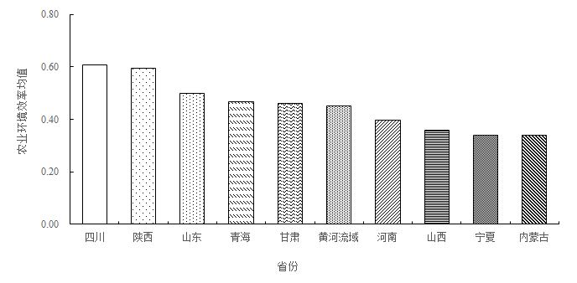
图1 黄河流域沿线9省（区）2009—2019年农业环境效率均值
如图2所示，9省（区）的农业环境效率值均表现出逐年递增的态势，2009年9省（区）之间农业环境效率差异较小，随着时间的推移，差异在逐渐增大。其中农业环境效率变化最大的是青海，在2018—2019年，青海的农业环境效率呈现较大提升，而内蒙古的农业环境效率则显示出增长乏力的情况，在动态演变图表现为一条较为平坦的直线。
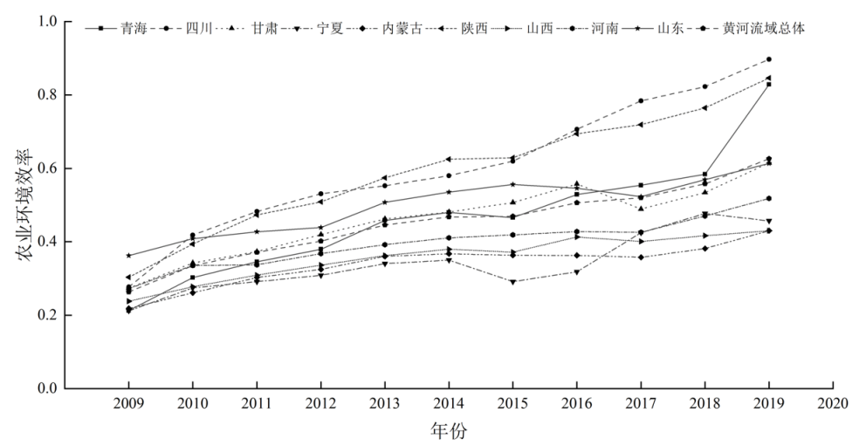
图2 黄河流域9省（区）2009—2019年农业环境效率动态演变情况
☆ 插图和照片应比例适当，清楚美观；图中文字与符号一律植字。插图应标明图序和图题，序号和图题之间空1字；图序以阿拉伯数字连续编号，仅有1图者于图题处标明“图1”；图题一般居中排于图的下方。图一般随文编排，图较多时也可集中排在文末或其他适当位置。
关于农业碳排量，并没有专门的统计数据。因此，需要对黄河流域9省份近11年的农业碳排量进行计算。本文农业碳排放量主要借鉴李波等人的计算方法，农业生产的碳排放量（万吨）主要由化肥、农药、柴油、农膜、灌溉、翻耕等污染源引起的碳排放量求和而得^{[5]}，其计算公式为
（1）
☆ 文稿中的计量单位应严格执行GB 3100~3102—93《量和单位》的规定。
☆ 文稿中的数学公式应简明、准确地表达各个量之间的关系，一般另行编排，主辅线须区分清楚。在不引起误解的前提下，某些公式也可夹在文句中间。数学公式的编排，应遵循量、符号的书写规则。

三、一级标题

（一）二级标题
本文以2009—2019年黄河流域沿线9省（区）农业生产的投入与产出为研究对象，将农业生产的碳排放作为非期望产出，构建农业环境效率评价体系，采用非期望产出的SBM模型测算9省（区）11年的农业环境效率，得出3个结论。
（二）二级标题
第一，转变生产经营方式，促使粗放型生产经营模式向精细化、节约化方向发展。黄河流域沿线9省（区）的农业环境效率并未表现出较高的效率水平，仍具有较大改进空间，粗放的农业经营方式不仅导致生产效率低下，而且为农业生产环境带来较多的非期望产出。政府等相关部门应加强对农民环保理念的宣传，促进农民环保意识的提升。

[参考文献]

[1] 张华.核心素养与我国基础教育课程改革“再出发”[J].华东师范大学学报（教育科学版）,2016(1):7-9．
[2] 钟启泉.学会单元设计[N].中国教育报,2015-06-12(09)．
[3] 李家成.关怀生命：当代中国学校教育价值取向探[M].北京:教育科学出版社,2006．
[4] 叶澜.世纪初中国基础教育学校“转型性变革”的理论与实践[M]//“新基础教育”发展性研究报告集.北京:中国轻工业出版社,2004:30．
[5] TONE K. A slack- based measure of efficiency in data envelopment analysis [J].European Journal of Operational Research,2001(3): 498-509.
[6] 马克思,恩格斯.马克思恩格斯全集：第23卷[M].北京:人民出版社,1972:87．
[7] 习近平:在同各界优秀青年代表座谈时的讲话[EB/OL].(2013-05-04)[2020-03-02].http://www.xinhuanet.com//politics/2013-05/04/c_115639203.htm.
☆文后参考文献必须根据国家标准《信息与文献 参考文献著录规则》（GB/T 7714—2015）进行编排。
☆要求：
1. 作者姓名、文献题目、期刊名/会议名、年卷期、起止页码等信息要全。
2. 参考文献列表中不得有重复文献。
3. 英文文献必须给出中文对应形式。
4. 需引用正式发表的文献，以确保读者能找到所引文献。
5. 刊名和会议名请使用全称，不用缩写。
6. 论文中参考文献标注序号根据文献在正文中第一次被引用的先后次序来编号。多次引用的同一文献用同一编号。
7. 英文参考文献人名：欧美著者的名可以用缩写字母，缩写名后省略缩写点。作者姓名均采用姓前名后的形式，英文信息用“姓的全称大写，名的首字母大写”表示（名缩写后无“.”），欧美著者的中译名可以只著录其姓；同姓不同名的欧美著者，其中译名不仅要著录其姓，还需著录其名。
中文信息写中文全名。多个作者之间用逗号分开
示例：韦杰 （错：伏尔特·韦杰）
示例：昂温 P S （错：P. S. 昂温）
示例：EINSTEIN A （错：Albert Einstein）
English title
（与中文题目含义一致，尽量不用缩写，第一个单词首字母大写，其他单词除专有词外首字母不大写）
WU Liuqi¹, BA Jiu^{1,2}, Author3², Author4²
- Department of Automation, Tsinghua University, Beijing 100084, China;
- Beijing Key Laboratory of Precision/Ultra-precision Manufacturing Equipment and Control, Department of Mechanical Engineering, Tsinghua University, Beijing 100084, China)
（英文单位采用准确的官方全称，先小单位后大单位，英文单位比中文单位要多写出国家。注意中英文姓名、单位、城市、邮编对应）
Abstract: Paper content summary（不得出现内容、语法、时态等错误。投稿时与中文摘要对应。稿件被录用后需提供英文长摘要，比中文摘要详尽）
Key words: keyword1; keyword2; keyword3; keyword4（中、英文关键词一一对应，首字母小写，不使用缩写词）

